**Groupe Translation**

**Définition :**

Transformer une figure par translation c’est **la faire glisser sans la tourner.**

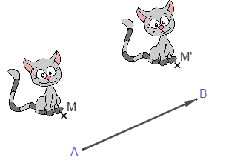

Pour définir une translation, il faut préciser :

- la direction

- le sens

- la longueur.

**Exemple**: Le point M a pour **image** le point M’ par la translation qui transforme A en B.

**Remarque**: on schématise le déplacement par **une flèche.**

**Tracé sur quadrillage :**

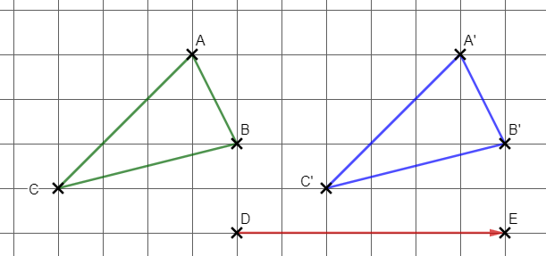 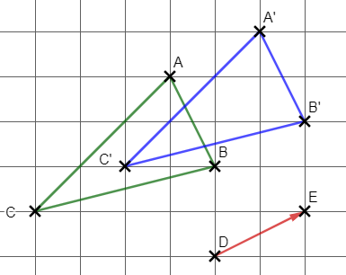

Le triangle A’B’C’ est l’image du triangle ABC par la translation qui transforme D en E ou bien,

Le triangle A’B’C’ est l’image du triangle ABC par **la translation de vecteur .**

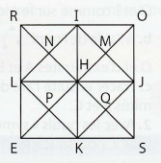

**Exercice 1 :**

Sur la figure ci-contre, ROSE est un carré de centre H.

Les points I, J, K et L sont les milieux respectifs des côtés [RO], [OS], [SE] et [ER].

1/ Quelle est l’image du triangle RLI par la translation qui transforme R en I ?

2/ Par quelle translation obtient-on le triangle HKJ à partir du triangle RLI ?

**Exercice 2 :**

On considère la figure ci-dessous constituée de triangles équilatéraux.

**On considère la translation qui transforme A en B :**

1/ L’image du triangle T2 par cette translation est le triangle …………..

2/ Quelle est l’image du triangle T5 par cette translation ? ……………

3/ Quelle est l’image du triangle T8 par cette translation ? ……………

**On considère la translation de vecteur ( c’est-à-dire qui transforme B en C) :**

4/ L’image du triangle T9 par cette translation est le triangle …………..

5/ Quelle est l’image du triangle T11 par cette translation ? ……………

6/ Quelle est l’image du triangle T5 par cette translation ? ……………

**Par quelle translation passe-t-on du triangle T1 au triangle T6 ? ……………………………….**

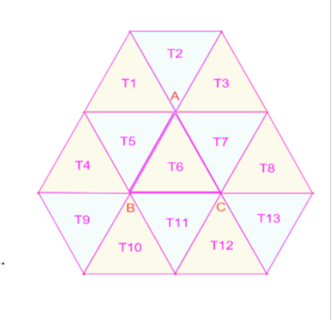

**Groupe Symétrie centrale**

**Définition :**

Transformer une figure par symétrie centrale c’est **lui faire faire un demi-tour autour d’un point** (**le centre** de la symétrie centrale).

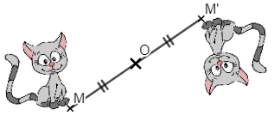P our définir une symétrie centrale, il faut préciser :

- son centre de symétrie (un point)

**Exemple :**

Le point M a pour image le point M’ par la symétrie centrale de centre O.

Le point O est le milieu du segment [MM’].

**Exercice 1 :**

Sur la figure ci-contre, ROSE est un carré de centre H.

Les points I, J, K et L sont les milieux respectifs des côtés [RO], [OS], [SE] et [ER].

1/ Quel est le symétrique du triangle IMO par rapport au point H ?

2/ Quelle symétrie centrale permet d’obtenir le triangle KPE à partir du triangle LHP ?

**Exercice 2 :**

On donne le pavage ci-dessous constitué de rectangles et de carrés identiques.

1/ L’image du rectangle 8 par la symétrie de centre D est …….…………….

2/ L’image du rectangle 12 par la symétrie de centre D est …….…………….

3/ Par quelle symétrie centrale obtient-on le rectangle 6 à partir du rectangle 4 ? ……………………

4/ L’image du rectangle 21 par la symétrie de centre D est …….…………….

5/ L’image du rectangle 4 par la symétrie de centre D est …….…………….

6/ Par quelle symétrie centrale obtient-on le rectangle 24 à partir du rectangle 11 ? ……………………

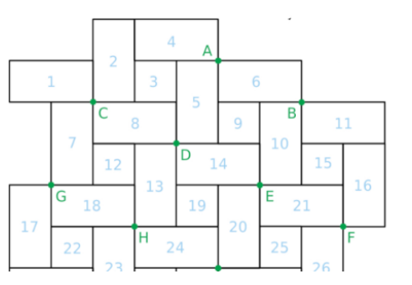

**Groupe Symétrie axiale**

**Définition :**

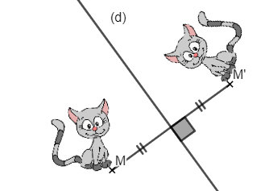Deux figures sont symétriques par rapport à une droite si, en pliant suivant cette droite, les deux figures se superposent.

Pour définir une symétrie axiale , il faut préciser :

- l’axe de symétrie (une droite)

**Exemple :**

Le point M a pour image le point M’ par la symétrie axiale d’axe (d)

**Exercice 1 :**

Sur la figure ci-contre, ROSE est un carré de centre H.

Les points I, J, K et L sont les milieux respectifs des côtés [RO], [OS], [SE] et [ER].

1/ Quel est le symétrique du triangle RNI par rapport à la droite (IK) ?

2/ Quelle symétrie axiale permet d’obtenir le triangle KQS à partir du triangle IMO ?

3/ Quelle symétrie axiale permet d’obtenir le triangle LEK à partir du triangle IOJ ?

**Exercice 2 :**

La figure ci-dessous est composée de 6 losanges superposables.

1/ L’image du losange MKEP par la symétrie d’axe (AC) est ……………………

2/ L’image du losange MPSC par la symétrie d’axe (DE) est ……………………

3/ L’image du triangle AFL par la symétrie d’axe (AC) est …………….

4/ Les triangles HOC et AKG sont symétriques par rapport à ………………….

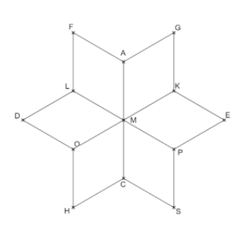

**Groupe Rotation**

**Définition :**

Transformer une figure par rotation de centre O, c’est la faire tourner autour du point O.

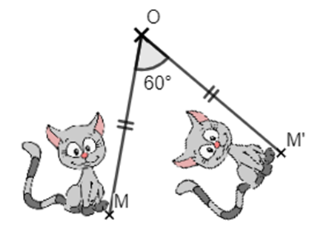

Pour définir une rotation, il faut préciser :

- son centre

- son angle

- son sens

Deux sens possibles :

- sens horaire : dans le sens des aiguilles d’une montre.

- sens anti-horaire : dans le sens inverse des aiguilles d’une montre

Exemple :

Le point M a pour image le point M’ par la rotation de centre O, d’angle 60° et de sens anti-horaire.

**Exercice 1 :**

Sur la figure ci-contre, ROSE est un carré de centre H.

Les points I, J, K et L sont les milieux respectifs des côtés [RO], [OS], [SE] et [ER].

1/ Quelle est l’image du triangle RLI par la rotation de centre H, d’angle 90° dans le sens anti- horaire ?

2/ Quelle rotation permet d'obtenir le triangle LPE à partir du triangle HQJ ?

**Exercice 2 :**

La figure ci-contre est composée de triangles équilatéraux. L’angle mesure donc 60 °.

1/ Quelle est l’image du triangle T6 par la rotation de centre A, d’angle 60° dans le sens horaire ? ……………

2/ Quelle est l’image du triangle T6 par la rotation de centre B, d’angle 60° dans le sens horaire ? ……………

3/ Quelle est l’image du triangle T8 par la rotation de centre C, d’angle 60° dans le sens anti-horaire ? ………

4/ Quelle est l’image du triangle T6 par la rotation de centre A, d’angle 120° dans le sens horaire ? ……………

5/ Quelle est l’image du triangle T6 par la rotation de centre A, d’angle 120° dans le sens anti-horaire ? ………

6/ Quelle rotation permet d’obtenir le triangle T13 à partir du triangle T10 ? …………………………………...



**Les transformations - Tache complexe**

**Consignes du groupe :**

1. Chacun votre tour, vous présentez oralement aux membres de votre groupe la transformation que vous avez étudiée, puis vous résolvez ensemble l'exercice 1.

2. Découverte ensemble des pavages : définition et application avec 2 exercices.

**Exercice 1 :**

Pour chaque paire de figures, donner la transformation utilisée pour passer de la figure ① à la ➁ et mettre en évidence sur le dessinses éléments caractéristiques (centre, axe, point, angle, sens…).

|  |  |
| --- | --- |
|  |  |
|  |  |

**Les pavages**

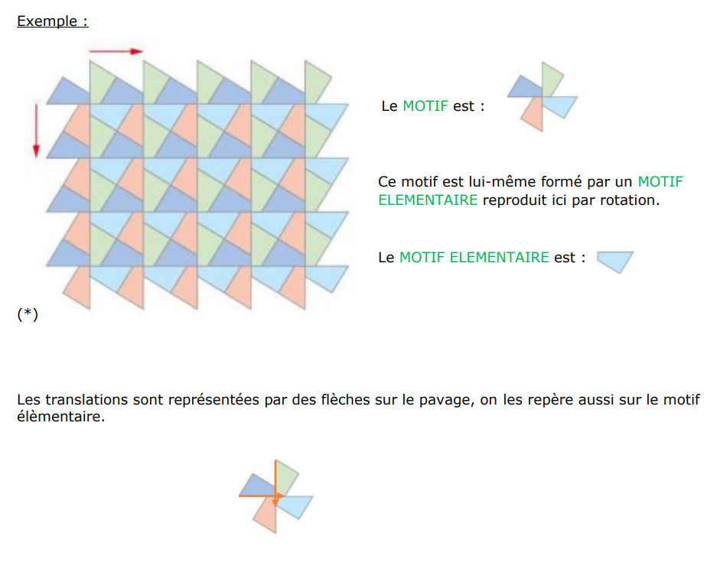**Définition :** un pavage est constitué d’un motif qui est reproduit dans deux directions par des translations et qui recouvre le plan sans trou ni superposition.

**Exercice 2 :**

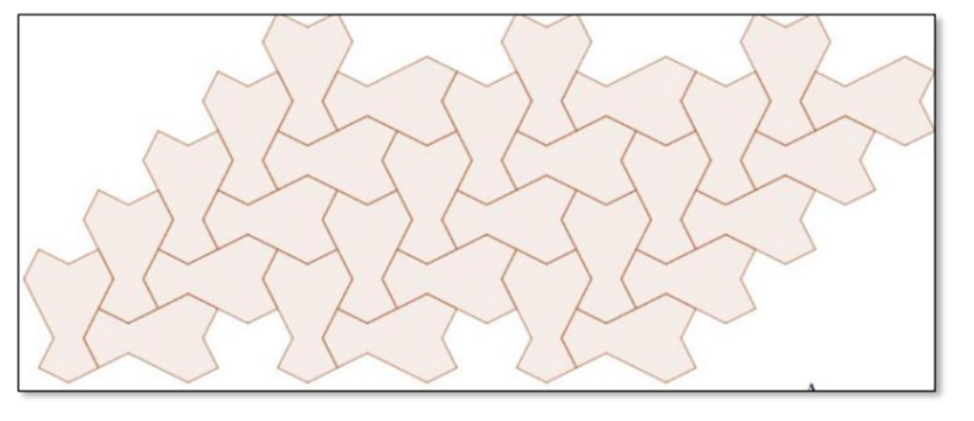

Le pavage ci-dessous est construit à partir d'un motif (composés de deux motifs élémentaires) qui est répété.

1/ Repassez en rouge ce motif.

2/ Pour construire ce pavage, on a utilisé deux translations pour répéter le motif de base. Schématisez par 2 flèches, ces deux translations.

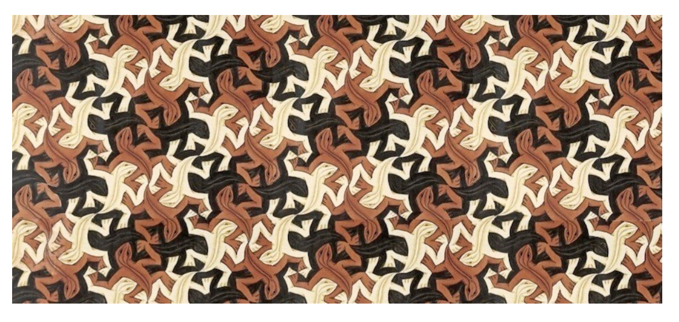

**Exercice 3 : les pavages d’ESCHER**

Vous allez travailler sur une œuvre d’un artiste hollandais Maurits Cornelis ESCHER (1898 – 1972).

Escher a produit plus de 150 dessins en couleur dans lesquels s’imbriquaient des créatures qui rampaient, nageaient ou planaient emplissant tout le plan.

Les œuvres d’Escher présentent des transformations géométriques connues telles que la translation, les symétries ou l’homothétie. →**Œuvre étudiée : Lizard (No 56) - 1942**

A partir de cette reproduction de l’œuvre, retrouvez le motif élémentaire ainsi que les transformations qui ont permis d’effectuer ce pavage.